소프트웨어 라이선스관리 시스템

SmartLOCK 1.0 제품설명서

제품설명서 Version 1.0

2017. 09. 19



서울시 종로구 종로6 광화문우체국B/D 5층

Tel : 02-832-9337, E-Mail: cadserv@nate.com

기술지원센터 직통전화 H.P : 010-6286-7339

목 차

1장 제품개요 4
1. 제품 소개 4
2. 제품 구성목록 4
3. 제품 출시일자 4

2장 취급 시 주의사항 5
1. 배포 시 주의사항 5
2. 운영 시 주의사항 5
3. 보안상 유의사항 5
4. 시스템 제한사항 5

3장 제품 구성 및 운영환경 6

4장 제품 설치방법 7

5장 기능목록 10

6장 시스템 구성도 12

7장 system service flow 13

8장 업무흐름도 13

9장 사용자 구성화면 14

10장 이용자 및 관리자 웹 구성화면 18

11장 데이터 백업절차 22

12장 장애발생시 응급처치 방법 24
1. 응급처치 방법 24
2. 제품 운영지원(운영기술 훈련 교육에 대한 설명) 24
3. 제품 교육 및 훈련 운영기술 24

13장 저작권 및 A/S 25
1. 저작권 25
2. 기술지원 및 유지보수 안내 25

14장 용어해설 및 색인 26

1장 제품개요

- SmartLock 1.0 소개

비즈메카 스포츠 솔루션은 스포츠센터, 헬스클럽, 골프연습장 등을 운영관리하는 시스템으로 회원관리, 매출관리, 프런트업무(매표관리), 락카임대관리, 강습관리, 수입지출관리 등의 업무를 스포츠센터의 규모와 눈높이에 맞게 경제적인 비용으로 업무의 전산화를 실현시켜주는 맞춤형 솔루션으로 차별화된 회원서비스지원, 효율적인 업무지원 등 귀 센터의 경영합리화를 실현시켜줄 IT솔루션입니다.

현재 1.0 버전은 웹기반으로 회원가입하여 사용하는 임대형 서비스이다.

비즈메카 스포츠 솔루션은 다양한 기능과 손쉬운 사용법으로 누구나 쉽게 사용할수 있어 스포츠센터의 효과적인 회원관리와 신속한 업무처리를 가능하게 할 뿐만 아니라 회원입장, 매출, 회원현황 등 각종 통계분석 자료를 그래픽으로 제공해 업무분석에 효과서적으로 사용할 수 있습니다.

- 스마트락 라이선스 관리시스템 인증처리 흐름도

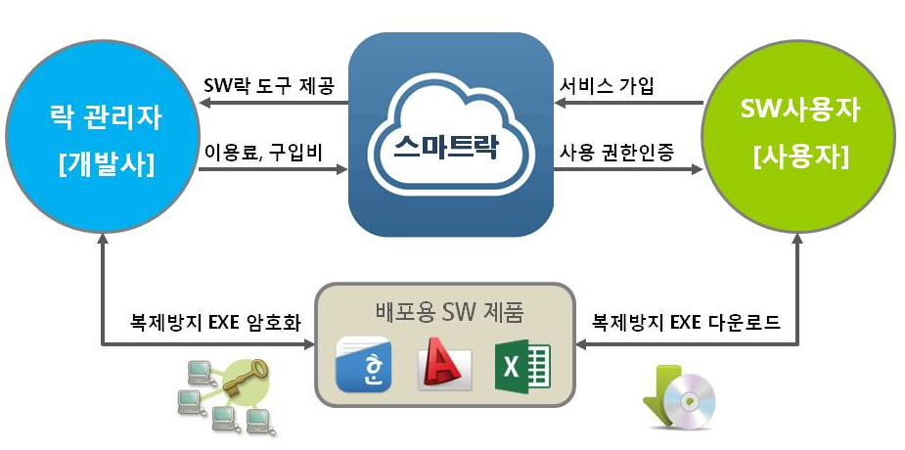

2. 구성목록
- SMARTLOCK Web1.0 – 메뉴얼 Ver 1.0
- SMARTLOCK Web 1.0 - 설치용 CD 필요없음
(WEB Version은 별도의 설치는 필요 없음, 락제작 도구는 회원가입 후 사용자 설치함)

3. 출시일자
- 2017년 9월24일 V1.0
2장 취급 시 주의사항

1. 배포시 주의사항
- 본 제품은 고객이 당사와 계약을 체결하고당사의 설치 인증절차를 거친 후 해당 컴퓨터에 설치할 수 있습니다.
- WEB 버전인 경우 인터넷에 접속하여 시스템의 사용이 가능합니다.
- 사용자 프로그램은 모두 기본 설치 순서에 따라 설치하며 특별한 경우 이외에는 SETUP프로그램을 통하여 고객이 손쉽게 설치가 가능합니다.
- 본 소프트웨어의 라이센스는 지정된 수량만큼 클라이언트에 설치가 가능합니다. 지정된 수량 이외에 추가로 설치할 경우 당사로 연락하여 추가라이센스를 구매 후 사용하여햐 합니다.

2. 운영시 주의사항
- 사용자 매뉴얼을 잘 숙지 후 사용하시고 자료입력상의 오류가 발생하지 않도록 조심하시기 바랍니다.
- 컴퓨터에는 SmartLOCK이외에 다른 프로그램은 가급적 설치를 자제하여 주시기 바랍니다.
- 입력된 데이터를 임의로 조작하지 마십시요. 전체적인 정보가 틀려질 수 있습니다.

3. 보안상 유의사항
- 본 소프트웨어에서 처리되는 각종 데이터는 암호화가 설정되어있지 않습니다. 따라서 데이터가 중요할 경우 별도의 네트웍 방화벽이 설치된 내부에서 동작하도록 구성하여 외부접속자가 접속 불가능하도록 구성하여주십시요.
- 관리자용 암호는 철처히 관리하여야 하며, 암호 누출 인하여 발생되는 데이터의 변경, 삭제, 임의조작으로 전체 데이터베이스카 틀려질 수 있으므로 각별히 주의하여 관리하여야 합니다.

4. 시스템 제한사항
- 프로그램 작동 중 지정된 아이콘 이외에 사용은 금지하여 주십시요
- 라이선스 관리를 위한 회원 및 운영관리 이외의 용도로 사용하지 마십시요
- 본 소프트웨어를 임의로 복제하여 타 컴퓨터에 설치 하여 발생하는 문제에 대하여 당사는 책임지지 않습니다.
- 데이터의 부정확한 입력으로 발생한 오류에 대하여 당사는 책임지지 않습니다.

3장 제품 구성 및 운영환경

1. 제품구성

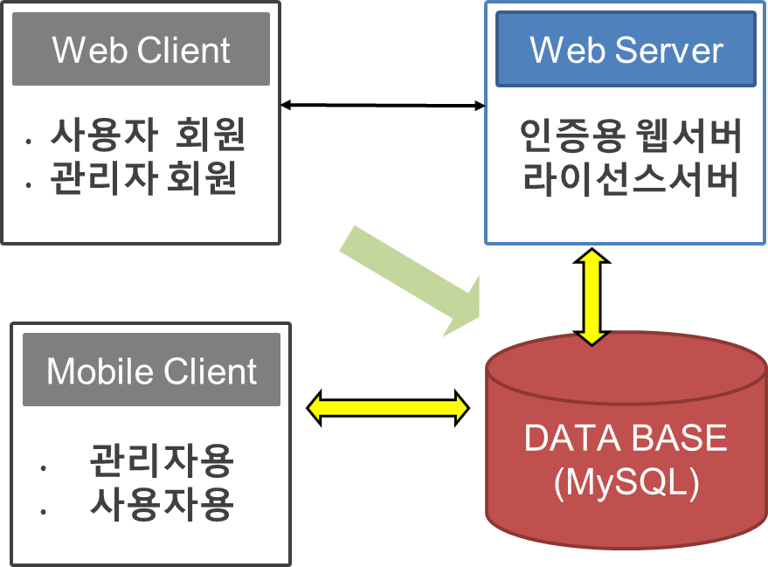

- 본 제품은 웹용 클라이언트와 서버로 구성되어 있습니다.
- 사용자 pc에서 프로그램의 구동 제어하는 AGENT(에이젼트)를 다운받아서 사용할 수 있다.
- 모바일용 클라이언트 버전은 차후에 제공될 예정입니다.

2. 운영환경
종류 | 서버 | 클라이언트
OS | Windows 7이상 | Windows 7 이상
DBMS | MYSQL | 필요없음
서비스 | CENTOS | 웹브라우저: CHROME

3. 사용 개발 도구
구분 |  | 항목
S/W  개발환경 | App개발 | Android Studio
S/W  개발환경 | App개발 | SpringBoot/ JSON
S/W  개발환경 | App개발 | 안드로이드 OS(4.1.1)
S/W  개발환경 | App개발 | IOS
S/W  개발환경 | 웹 서버 애플리케이션 개발 | JAVA
S/W  개발환경 | 웹 서버 애플리케이션 개발 | MySQL(5.1.73)
S/W  개발환경 | 웹 서버 애플리케이션 개발 | Apache(1.7.1)

4장 제품 설치방법

- 관리자가 등록된 소프트웨어 목록을 이용하여사용을 제어하는
에이젼트(Agent)외에 별도의 설치 프로그램은 필요가 없다.

1. Web형- Agent 프로그램 설치
(1). 프로그램 setup 파일을 클릭한다.

셋업프로그램 선택 후 더블 클릭 하시면 프로그램에 대한 설치가 시작된다.
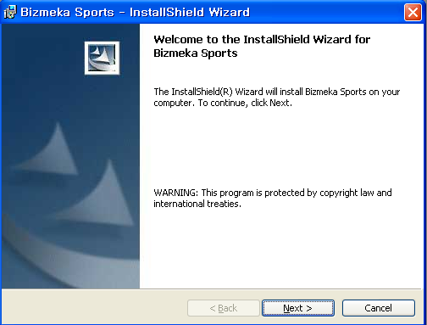
Next버튼을 클릭하면 설치가 계속 진행된다.

Finish버튼을 클릭하면 설치가 완료된다.
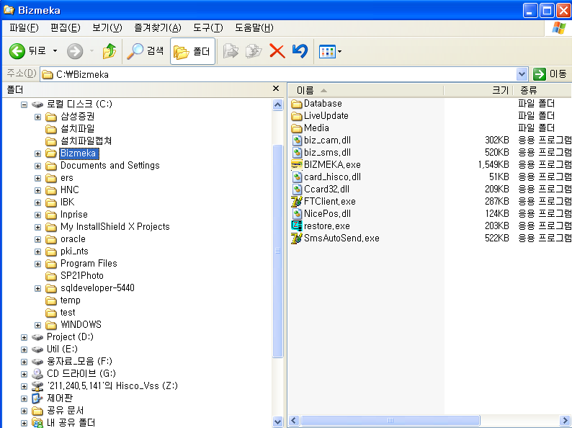
C\Bizmeka폴더가 생성된다.
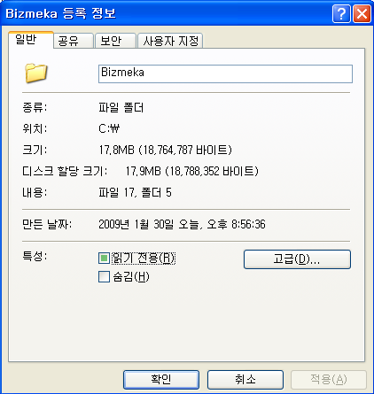
Bizmeka폴더 속성에서 읽기전용 체크을 해제시킨다.
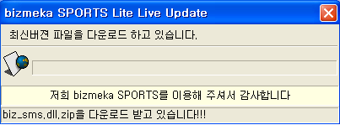
비즈메카스포츠 실행파일을 떠블 클릭하면 최신버전으로 다운받는다.

(2). 실행화면

사용자ID : ADMIN 비밀번호 : 123 입력하고 확인버튼을 누른다.

파일선택버튼을 누르고 인증파일을 넣고 확인버튼을 누른다.

2. SMARTLOCK 3.0 판매형-클라이언트 프로그램 설치
(1). 판매형-서버 프로그램 설치랑 동일하게 설치한다.
(2). 서버 C\Bizmeka폴더을 공유시킨다.
(3). 제어판-관리도구-데이터원본(ODBC)-시스템DSN에서
bizmeka, Testbizmeka의 구성을 클릭하고 데이터베이스를선택하고 네트워크 드라이브를 잡은뒤 데이터파일을 잡아주면된다.

5장 기능목록

- 공통
  - 사용자 메뉴
  - 회원가입
  - 로그인
- 개인 사용자
  - 사용자 매뉴
  - 에이전트 설치
  - 디바이스 등록
  - 디바이스 관리
  - 사용 가능한 소프트웨어에 대한 라이선스 요청
  - 허가받은 라이선스 확인
  - 사용자 도움말

- 기업 사용자
  - 사용자 메뉴
  - 라이선스 배포 통계 확인
  - 라이선스 월간 배포 통계 확인
  - 요청한 라이선스 관리
  - 관리할 소프트웨어 추가
  - 사용자 도움말

업무영역 | 기 능 명 | 기능 설명
기초  관리 | 사용자관리 | User id, pw 및 기본정보 관리
기초  관리 | 사용권한관리 | 프로그램 사용 권한관리
기초  관리 | 수입지출항목관리 | 수입지출항목(회비 외) 관리
기초  관리 | 프로그램 관리 | 센터에서 판매하는 프로그램 관리
기초  관리 | 구분코드관리 | 공통코드관리
기초  관리 | 락카관리 | 락카등록, 락카일괄등록
기초  관리 | 센터정보관리 | 센터기본정보관리
기초  관리 | 강사관리 | 강사의 신상정보와 경력사항 관리
강습  관리 | 강습반관리 | 스포츠센터에서 운영하는 강습반 등록 관리
강습  관리 | 강사별 강습반관리 | 강사별로 회원의 강습내역을 관리
강습  관리 | 강습반 변경 | 강습반 별로 회원의 강습반을 변경
강습  관리 | 강습현황조회 | 다양한 조건으로 강습 현황을 조회
강습  관리 | 회원정보관리 | 회원 신상 정보 관리
회원  관리 | 프로그램 관리 | 신규 프로그램 등록, 취소, 수정(유효기간, 등록일자, 결제일자 변경) 가능, 강습 선택 가능
회원  관리 | 미납액 결제 | 회원별 미납액 결제
회원  관리 | 회원카드 발급 | 회원카드 발급
회원  관리 | 프로그램 휴회 | 프로그램 휴회
회원  관리 | 프로그램 중도해약 | 프로그램 중도해약
회원  관리 | 회원상담내역 관리 | 회원상담내역 관리
회원  관리 | 최근방문이력 조회 | 최근방문이력 조회
회원  관리 | 락카임대 관리 | 락카임대 관리
회원  관리 | 회원입장 | 회원입장
회원  관리 | 일일입장 | 일일입장
회원  관리 | 금일방문조회 | 금일방문조회
회원  관리 | 금일수입/지출관리 | 금일수입/지출 관리

업무영역 | 기 능 명 | 기능 설명
6장 시스템 구성도
시스템구성도

SMARTLOCK 3.0은 위 그림과 같이 통합운영DB로 관리되고 있으면 클라이언트는 네트워크을 통해
서버로 접속해서 사용하고있다.

7장 SYSTEM SERVICE FLOW
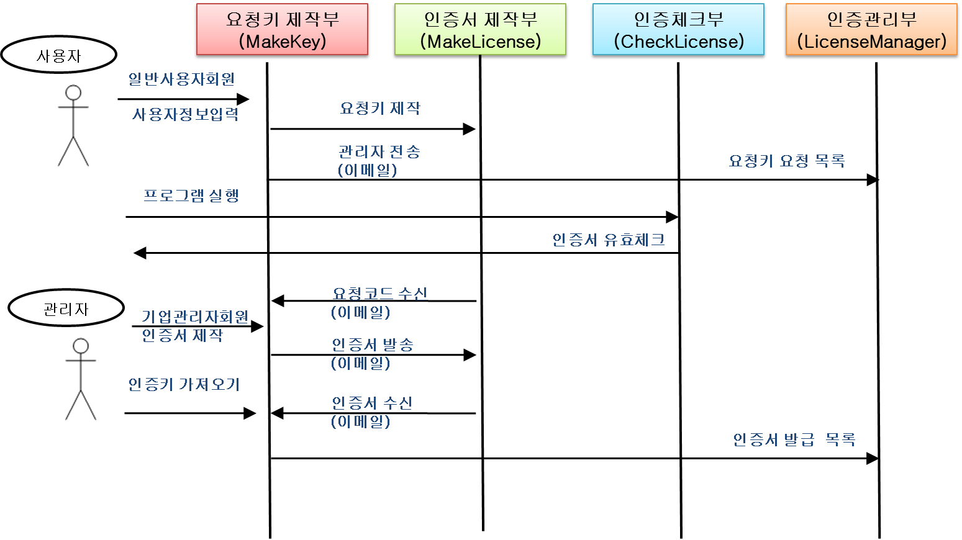

8장 업무흐름도

9장 사용자 구성화면

1. 로그인화면
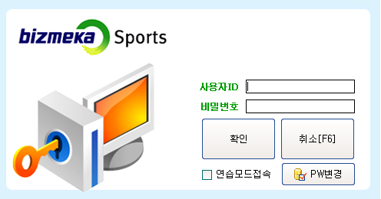

2. 회원관리
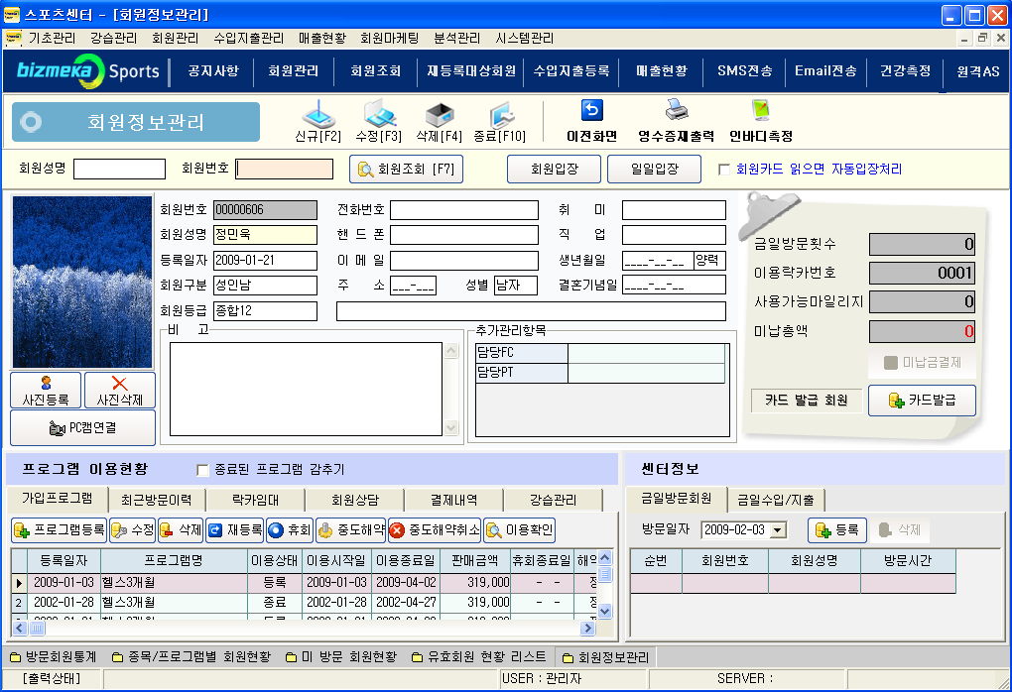

3. 프로그램관리
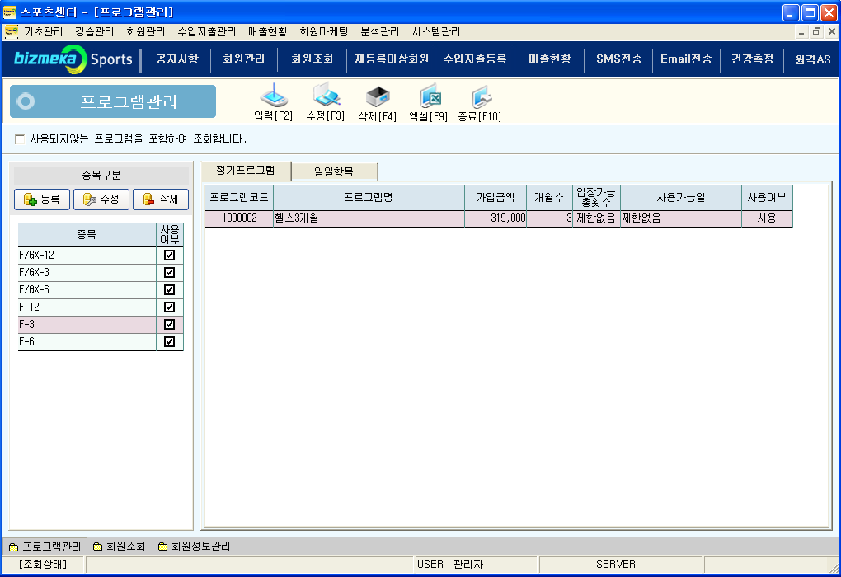

4. 일마감관리
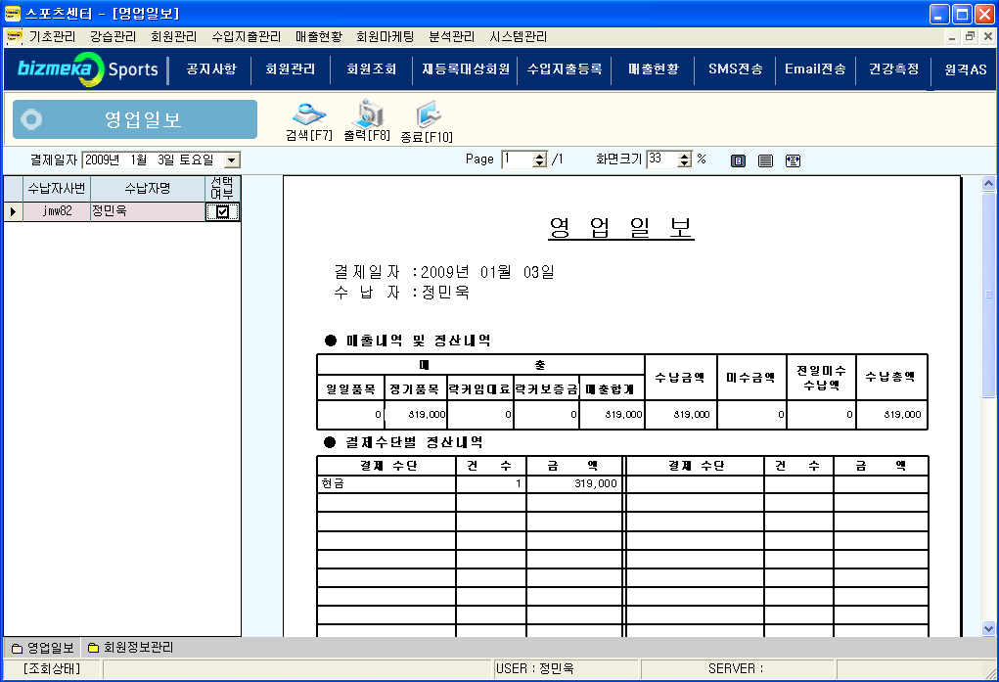

5. 현황관리
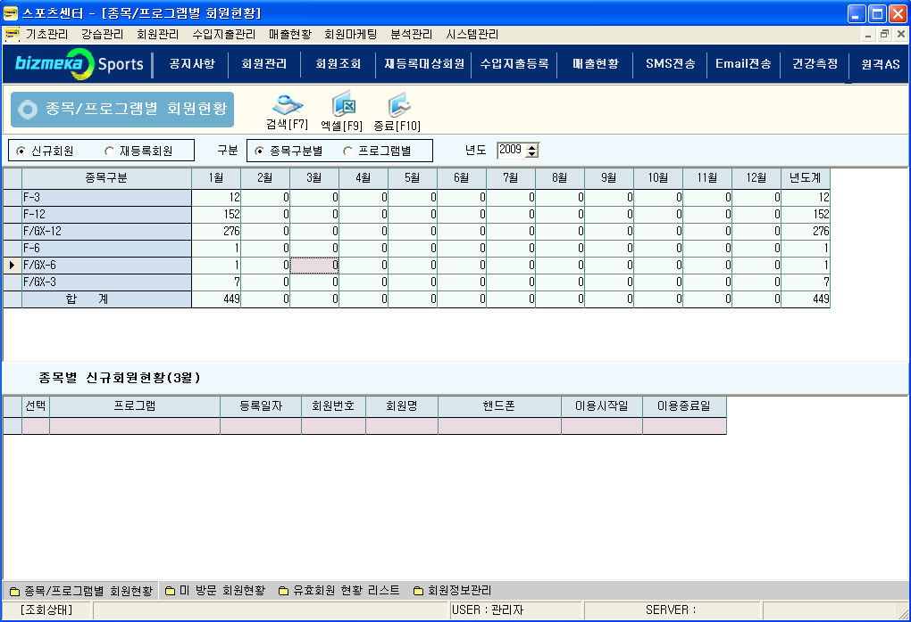

6. 분석통계관리
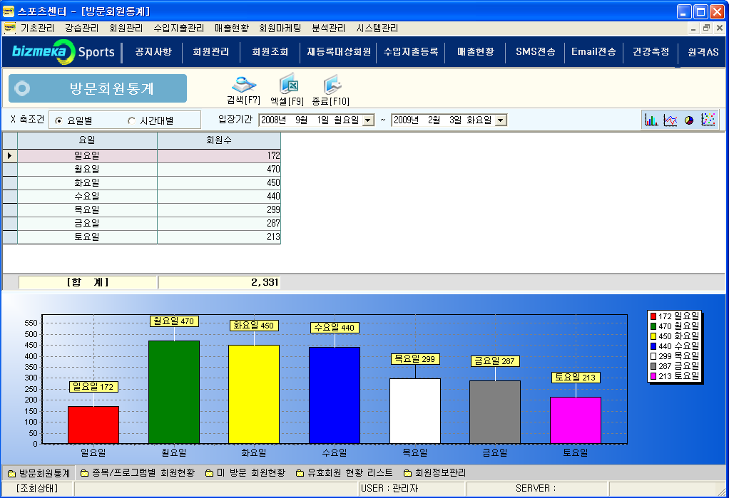

7. SMS
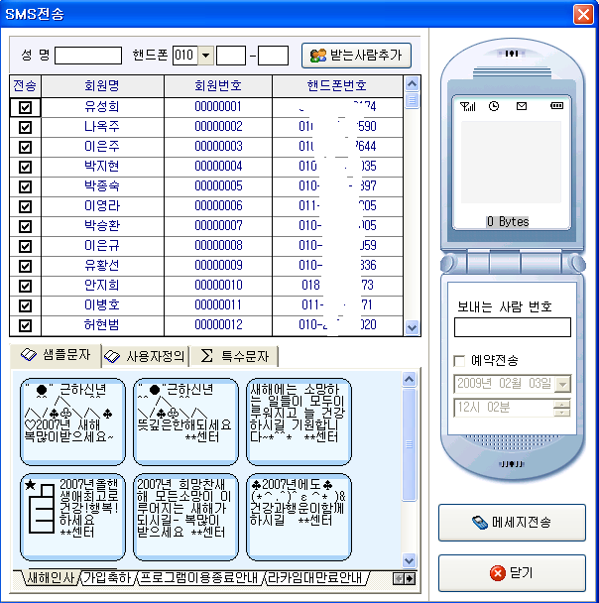

10장 이용자 및 관리자 구성화면
- 관리자 구성화면 -
1. 사용자관리 등록
1.1. 비즈메카 스포츠 솔루션의 화면 상단의 메뉴에서 [시스템관리] -> [사용자관리]을 선택한다.
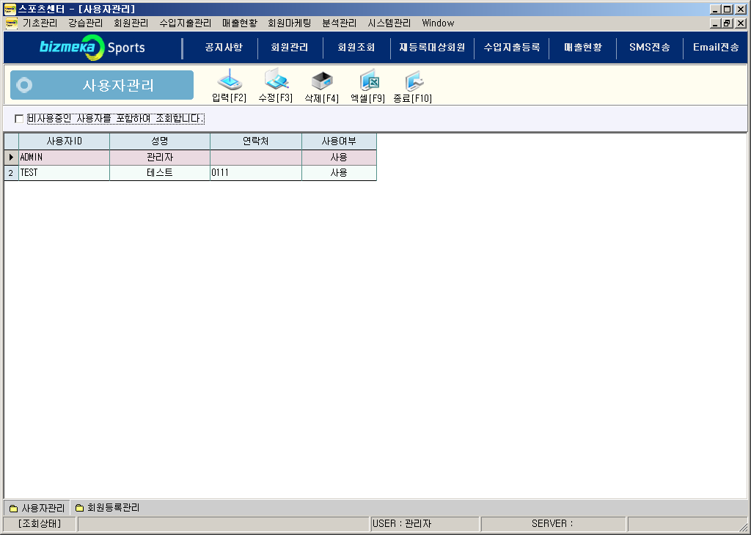

2. 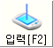버튼을 클릭하여 아래와 같은 입력창이 나타나면 원하는 데이터를 입력한다.

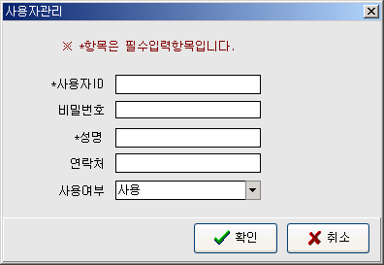
- 사용자ID : 사용할 ID를 입력한다.
- 비밀번호 : 비밀번호를 입력한다.
- 성명 : 사용자명을 입력한다.
- 연락처 : 연락처를 입력한다.
- 사용여부 : 사용여부를 선택한다.

3.입력을 모두 마쳤으면 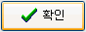버튼을 클릭하여 데이터를 저장한다.

2. 사용자관리 수정
1. 비즈메카 스포츠 솔루션의 화면 상단의 메뉴에서 [시스템관리] -> [사용자관리]을 선
택한다.

2. 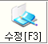버튼을 클릭하여 아래와 같은 입력창이 나타나면 원하는 데이터를 수정한다.
3. 수정을 모두 마쳤으면 버튼을 클릭하여 데이터를 저장한다.

3. 사용자 권한관리
1. 비즈메카 스포츠 솔루션의 화면 상단의 메뉴에서 [시스템관리] -> [권한관리]을 선
택한다.
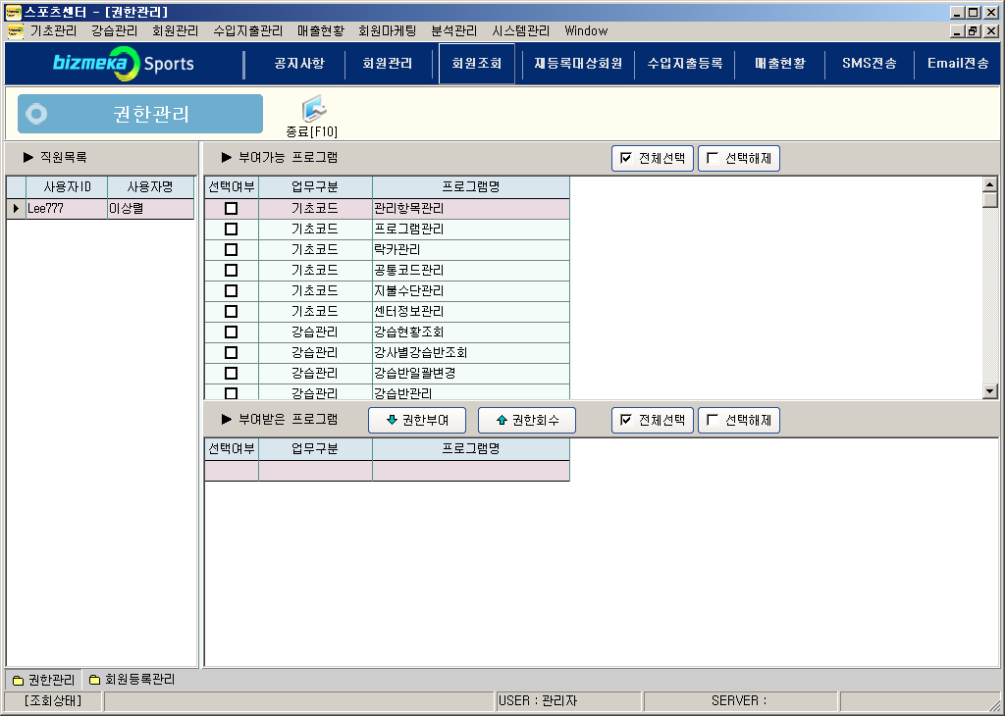
2. 권한을 부여하고자 하는 직원을 선택한다
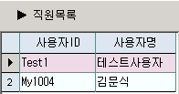
3. 부여가능 프로그램에서 원하는 메뉴를 선택한다.
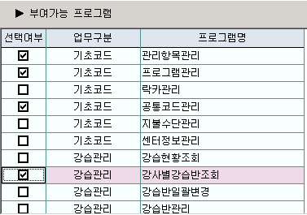

4. 버튼을 클릭하여 해당사원에게 권한을 부여한다.
이때 따로 저장버튼은 클릭하지 않아도 된다.
11장 데이터백업 절차
1. 서버 C\Bizmeka\Databse폴더을 USB에 복사를해서 보관하시면 됩니다.
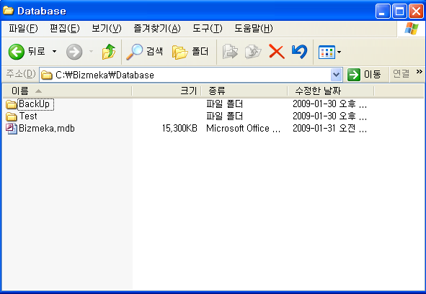
2. 주기적으로 일주일에 한번씩 정도는 보관해 두셔야 나중에 복원 할 때 그 데이터가 남아있으니 복원하기 쉬워집니다.(가장 좋은 방법은 하루에 한번씩 마감하실 때 백업 받으세요.)

3. 프로그램에서 백업을 받을때는 화면 상단의 메뉴에서 [시스템관리] -> [데이터백업/복원]을 선택한다.
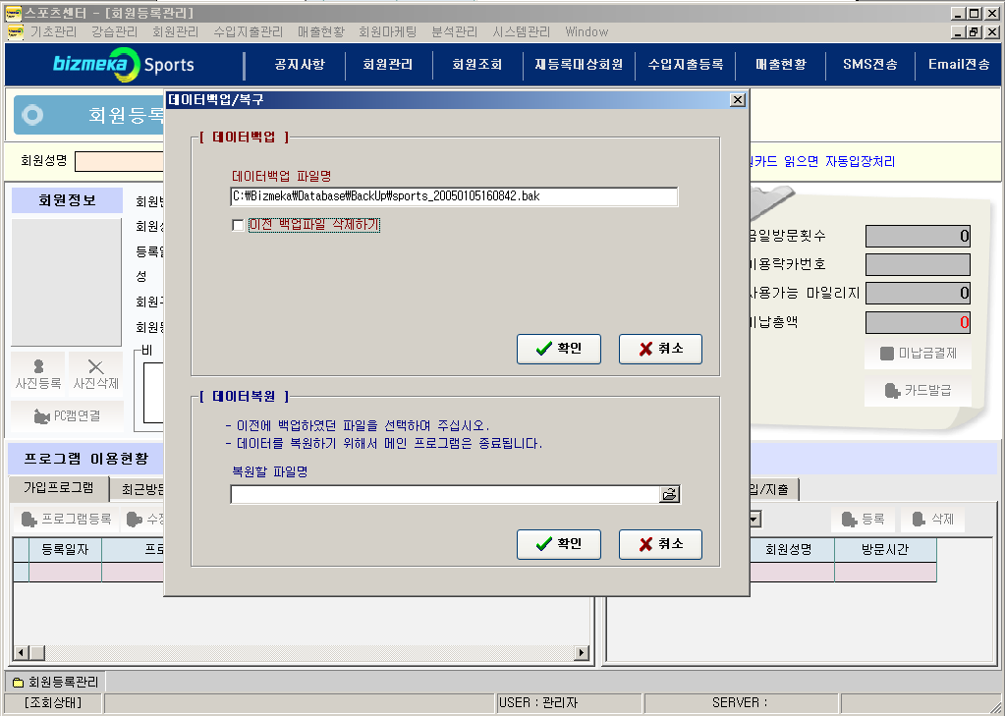
4. 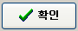 버튼을 누르면 Backup 폴더로 자동저장한다.
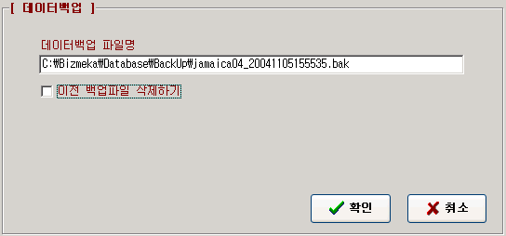
Tip) 이떄 이전 백업한 파일을 삭제 하고자 한다면 이전백업 삭제 하기를 체크 하고 실행 한다.

12장 장애발생시 응급처치 방법
1. 응급처치 방법
1) “데이터 베이스에 접속 할 수 없습니다.”라는 메시지가 나올경우
네트워크 드라이브(z\Bizmeka\database)가 안잡혀서 생기는 문제임.
네트워크 드라이브을 떠블 클릭해서 접속 되는지 확인해 보고 안되면 A/S콜센터로 전화
주시면 됩니다.
2)”권한이 없거나 관리자에게 문의 하십시요.”라는 메시지가 나올경우
말 그대로 지금 로그인 한 아이디가 권한이 없어서 생기는 문제임.
ADMIN계정으로 들어가서 권한을 주면 됩니다.
3) 위 사항 외의 이상발생시 심각한 오류 일수 있으므로 즉시 본사로 연락주시면 됩니다.
2. 제품 운영지원
- 본 제품 납품 후 원활한 운영을 위해 최초 이용 10시간은 당사에서 운영에 대한 전
반적인 지원을 한다.
- 운영 시 발생하는 문제에 대한 대응법 및 적절한 조치사항을 관리자(운영자)에게 현
장에서 교육하며 , 이용자가 이용 시 발생할 수 있는 문제나 이용의 미숙한 부분은
별도의 이용자 메뉴얼을 보고 사용 하도록 한다.
3. 제품 교육 및 훈련 운영기술
- 관리자교육 -
- 본 제품 납품 후 관리자 교육을 실시한다.
- 관리자 툴 이용법 및 사용법
- 교육이후 별도의 문의 사항이 있는 경우 당사 기술관리팀에 연락하시면 언제든
지 기술지원을 받을 수 있음
- 이용자교육 -
- 이용자교육은 운영자 교육을 통해 실제 운영하는 관리자에게 교육을 시킨다.
- 교육이후 이용자에게 발생하는 문제는 당사에서 접수 하여 문제처리 및 기술지원
팀을 통한 서비스

13장 저작권 및 A/S
1. 저작권
• SMARTLOCK 3.0은 (주)혁산정보시스템에 저작권이 있으며 무단 배포를 금지합니다.
Copyright ⓒ 2009, by HISCO CO.,LTD

2. 기술지원 및 유지보수 안내
- 유지보수-
무상유지보수 기간은 납품검수 완료 후 1년입니다. 1년 이후 별도의 계약에 의해 유지보수 계약을 체결하셔야 합니다.
- 기술지원 -
스포츠센터관리시스템(SMARTLOCK 3.0)을 사용하는 중에 문제 사항이나 불편한 점, 건의 사항 등 (주)혁산정보시스템에 바라는 내용이 있으면 언제든지 연락 주십시오.
우 편 : 121-818 서울 마포구 동교동 180-2 에이원 B/D 3층
전 화 : 02-325-5757
콜센터 : 080-300-9922
팩 스 : 02-323-1632

14장 용어해설 및 색인
순서 | 용 어 | 설 명
1 | 종 목 | 운동 종류를 분류하는 기준으로 수영,헬스,스쿼시,에어로빅 등의 분류를 말한다.
2 | 프로그램 | 스포츠센터를 이용하는 고객들이 이용하는 운동종목별 커리큘럼으로 프로그램으로 칭하며 프로그램종류  정기프로그램,일일프로그램 으로 분류한다.
3 | 정기프로그램 | 정기프로그램은 이용기간이 1일 이상 통상 1년 이내 정기적으로 운동을 하는프로그램을 말한다. 일반적으로 1개월,3개월,6개월단위의 프로그램들을 많이 사용한다.
4 | 일일프로그램 | 일일프로그램은 1일 이내 특정 종목에 대하여 운동을  하는 프로그램을 말한다.
5 | 회원상태 | 스포츠센터를 이용하는 회원의 운동프로그램 이용상태를 나타내는 것으로정기프로그램 또는 강습을 등록 시 에는 “등록회원”, 정기프로그램을 휴회시에는,”휴회회원”,정기프로그램을 중도해약 또는 정기프로그램 기간 만료 시에는 “종료회원” 으로 구분한다.

